《机械原理》复习题
一、填空题
1、平面运动副的最大约束数为 ，最小约束数为 ；引入一个约束数的运动副的为 ，引入两个约束数的运动副为 。
2、如果拆分杆组时n=4，则低副数一定是 个。
3、相对瞬心和绝对瞬心的相同点是 ，不同点是 ；由N个构件的机构有
个相对瞬心，有 个绝对瞬心。
4、在平面四杆机构中，能实现急回运动的有 、 和 还有 。
5、凸轮机构从动件采用等加速等减速运动规律时，将产生 。
6、移动副的自锁条件是 ，转动副的自锁条件是
。
7、凸轮轮廓的形状由 和 决定的。
8、从效率的观点来说机构自锁的条件是 ；所谓自锁机构，即在
时机构不能运动。
9、速度影像的相似原理只能应用于 的各点，而不能应用于机构的的____________各点。
10、渐开线直齿圆柱齿轮齿廓上任一点的曲率半径等于 的切点至该点间的距离 ；渐开线齿廓在基圆上的曲率半径等于 ；渐开线齿条齿廓上任一点的曲率半径等于
11、设机器的等效转动惯量为常数，其等效驱动力矩和等效阻抗力矩的变化如图示，可判断该机器的运转情况应是 。
12、机构具有确定的相对运动的条件是_________、_________。
13、凸轮机构中，凸轮基圆半径愈大，压力角愈___________ ，机构传动性能愈___________。
14、一对外啮合斜齿圆柱齿轮正确啮合的条件是：两齿轮的模数__ __、压力角__ __、螺旋角大小__ __、方向__ __。
15、一对标准渐开线直齿圆柱齿轮传动中，若实际中心距大于标准中心距，那么啮合角将变__ _ _，传动比将__ __。
16、平面四杆机构中，是否存在死点，取决于是 是否与连杆共线。
17、齿轮传动的重合度越大，表示同时参与啮合的轮齿对数__ __，齿轮传动也越__ __。
18、齿轮的加工方法很多，按其加工原理的不同，可分为_________、_________。
19、对于动不平衡的回转件，需加平衡质量的最少数目为________。
20、构件的自由度是指 ; 机构的自由度是指
。
二、判断题
1、运动链要成为机构，必须使运动链中原动件数目大于或等于自由度数。 （ ）
2、在平面机构中一个高副引入两个约束。 （ ）
3、机构的自由度数F大于0，且等于原动件数，则该机构即具有确定的相对运动。 （ ）
4、任何机构的从动件系统的自由度数都等于0。 （ ）
5、任何机构都是由机构加原动件再加自由度为0的杆件组成的，因此杆组是自由度为0的运动链。 （ ）
6、滚子从动件盘形凸轮的十几轮廓曲线是理论轮廓的等距曲线，因此实际轮廓上各点的向径就等于理论轮廓上各点的向径减去轮子的半径。 （ ）
7、设计对心直动平底从动件盘形轮廓凸轮机构时，平底左右两侧的宽度必须大于导路至左右最远切点的距离，以保证在所有位置平底都能与轮廓相切。 （ ）
8、当凸轮机构的压力角的最大值达到许永值时，就必然出现自锁现象。 （ ）
9、铰链四杆机构中，当最短杆和最长杆长度之和大于其他两杆长度之和时，只能获得双摇杆机构。 （ ）
10、在曲柄摇杆机构中，当曲柄和连杆两次共线位置时出现最小传动角。 （ ）
11、标准直齿圆柱齿轮分度圆上的压力角都相同。 （ ）
12、曲柄滑块机构都有急回特性。 （ ）
13、棘轮机构通常用在速度高、载荷不大的场合。 （ ）
14、渐开线齿廓形状取决于分度圆直径大小。 （ ）
15、物体的平衡就是指物体静止不动。 （ ）
16、点在某瞬时的速度为零，那么该瞬时点的加速度也为零。 （ ）
17、加工正变位齿轮，刀具由标准位置相对于轮坯中心向外移出一段距离。（ ）
18、相对于直齿圆柱齿轮，斜齿圆柱齿轮重合度更大，传动更平稳。（ ）
三、问答题
1、什么是瞬心，如何确定速度瞬心位置？
2、凸轮反转法的原理。
3、什么是平面四杆机构的死点，出现的情况，如何克服？
4、叫平面机构的高副低代？高副低代的要求，如何高副低代？
5.平面机构组成的原理。
6.简述平面四杆机构曲柄存在的条件。
7.凸轮从动件的运动规律中，什么是刚性冲击和柔性冲击？
四、综合题
1、求下图机构的自由度。若有复合铰链、局部自由度和虚约束，请在图上标出。

2、设计一曲柄摇杆机构，已知摇杆一极限位置与机架夹角为 ψ= 60°，行程速比系数 K = 1.4，摇杆 CD = 60 mm，机架 AD = 60 mm。图解出曲柄 AB 及连杆 BC 的长度。并作出所设计机构的最小传动角。
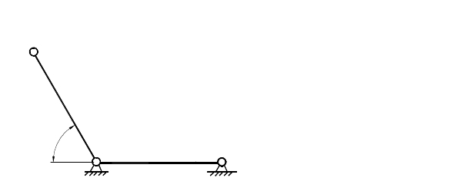
3、渐开线直齿圆柱齿轮减速器中一对齿轮的传动比i₁₂=2，测得有关参数为：z₁=18，d_{a1}=100mm，d_{n}=77.5mm，P_{b}=14.7606，中心距a=135mm。
试求：1）Z₂、m、压力角α、h_{a}*和c*的值；2）按μ_{L}=1mm/mm作啮合图，在图上标出理论啮合线N₁N₂和实际啮合线段B₁B₂；3）由啮合图估算重合度ε。

4、求下图机构的自由度。写出计算公式，在图上指出复合铰链、局部自由度和虚约束。
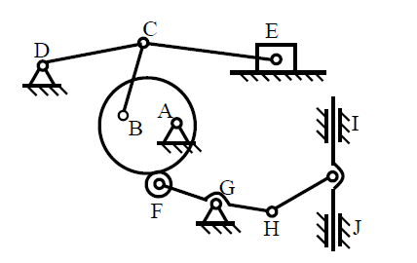

5、标出图示机构中所有构件的速度瞬心。（在图上直接标注，留作图痕迹）

6、（图示铰链四杆机构中，已知a=100mm， b=340mm，c=200mm。
（1）若此机构为曲柄摇杆机构，求d的取值范围；
（2）若以a为原动件，当d=250mm时，用作图法求该机构的最小传动角γ_{min}的大小

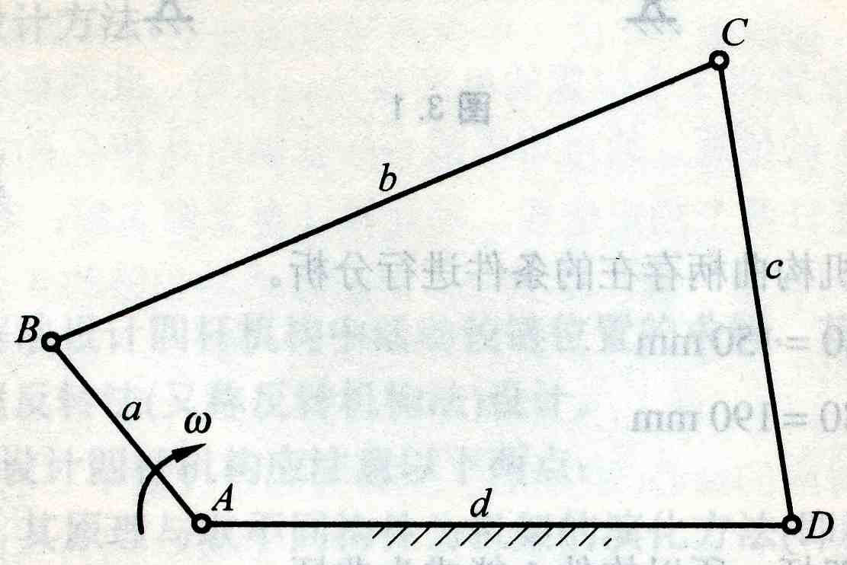

参考答案
- 填空题
1、 机构自由度大于0 、 原动件数目等于自由度数目 2、 小 ， 好
3、 相等 、 相等 、 相等 、 相反 4、 变大 ， 不变 5、从动件
6、 越多 ， 越平稳 7、展成 和 仿形 8、 2
9、构件具有独立运动的数目，机构具有确定运动时必须给定的独立运动数目
10、2 ；1 ；低副；高副 。 11、6 。
12、互作平面运动的两个构件上瞬时相对速度为0 ；相对顺心的绝对速度不为0，绝对瞬心的绝对速度为0； N(N-1)/2; N-1 。
13、曲柄摇杆机构，偏置曲柄滑块机构，摆动倒杆机构。
14、柔性冲击。
15、传动角小于摩擦角 ；外力摩擦圆相交或相切。 16、圆半径 ；从动件运动规律 。
17、ή≤0、外力驱动。18、同一构件上; 不同构件上
19、过该点的法线与基圆；该点 ；零；无穷大。20、变速稳定运转。
二、判断题
1、（ √ ）；2、（× ）；3、（× ）；4、（× ）
5、（ ×）；6、（ × ）；7、（ √ ）；8、（ √ ）
11、（错 ）12、（ 错 ）13、（对 ）14、（对 ）15、（错）
16、（错 ）17、（对 ） 18、（错 ）19、（ 对 ）20、（ 错 ）
三、问答题 略
四、分析计算题
- 求下图机构的自由度。写出计算公式，在图上指出复合铰链、局部自由度和虚约束。
答：Ｃ处有复合铰链，Ｆ处有局部自由度，Ｊ处有虚约束．
n＝８，ＰL＝１１，ＰH＝１．
Ｆ＝３n－２ＰL－ＰH＝１

2、标出图示机构中所有构件的速度瞬心。（在图上直接标注，留作图痕迹）
P₂₃

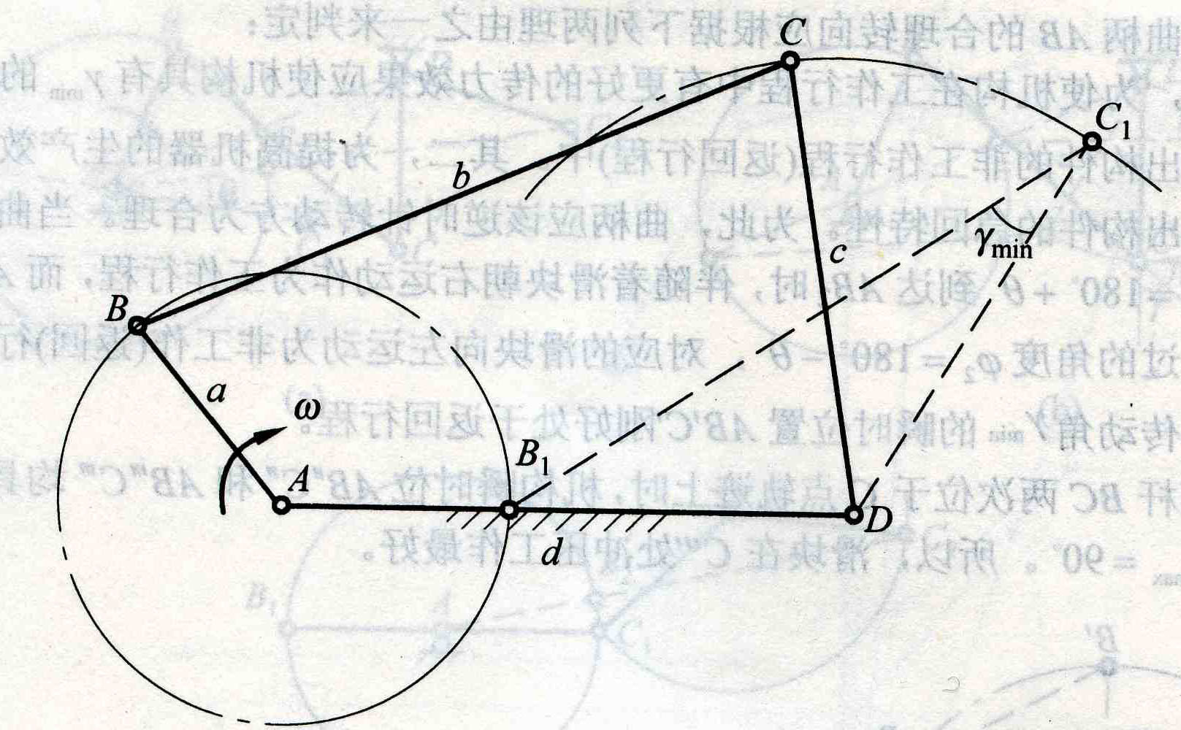
3、图示铰链四杆机构中，已知a=100mm， b=340mm，c=200mm。（1）若此机构为曲柄摇杆机构，求d的取值范围；（2）若以a为原动件，当d=250mm时，用作图法求该机构的最小传动角γ_{min}的大小
解：(1) 如使该机构成为曲柄摇杆机构
则a+b≤c+d
∴d≥a+b-c=100+300-200=200mm
又b最长
∴200mm≤d≤300mm
(2) 当d=250mm时，取u_{l}=0.005m/mm，作图如右图所示，得机构最小传动角γ_{min}=26°

4、（1）F = 3×8－2×11 = 2； A点为复合铰链
（2） F = 3×8－2×11 － 1 = 1；AB处为复合铰链，G点处滚子为局部自由度，杆CD引入一个虚约束。

5、
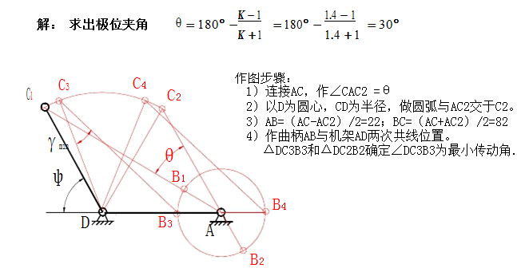
6． 解：1）
，得 m=5
,
得
，
得
，
得
2）啮合图如右：
3）由啮合图估算出重合度 ：

